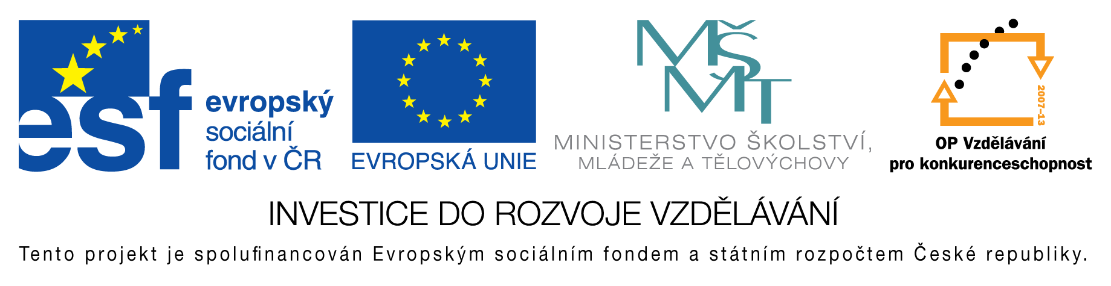
EU peníze do škol - CZ.1.07/1.4.00/21.3290
Modernizace výuky

FORMULÁŘ K PREZENTACI VÝUKOVÉHO MATERIÁLU

ŠABLONA: III/2 | POŘADOVÉ ČÍSLO VZDĚL. MAT.: 303
VZDĚLÁVACÍ OBLAST: Člověk a příroda | POČET LISTŮ: 22
VZDĚLÁVACÍ OBOR: Přírodopis | AUTOR VZDĚL. MAT: Mgr. Iva Havlíková
NÁZEV MATERIÁLU: Kruhoústí a paryby | DATUM VYTVOŘENÍ: 14. 9. 2012

Autor výukového materiálu si ponechává autorská práva, škola disponuje neomezenou licenci k jeho využití.

Metodický návod k výukovému materiálu
Materiál slouží pro výuku nové látky. Žáci vedle fotografií najdou i nejdůležitější informace o dané skupině a nejznámějších zástupcích.

Klíčová slova
kruhoústí, mihule, paryby, žralok

Vlastní hodnocení výukového materiálu
Zábavnou formou se žáci seznamují s organismy, které je běžně obklopují, učí se znát přírodu a určovat nejznámější druhy.

